DISEÑO DE DIAGRAMAS
(Módulo Reportes Gerenciales)

Sol – Sistema de Gestión Empresarial

SOLSGE

Facultad Politécnica – UNA

Asunción

Julio 2026

FACULTAD POLITÉCNICA
UNIVERSIDAD NACIONAL DE ASUNCIÓN

1. Casos de Uso
Mapa general del módulo (actor y casos de uso principales) y sus especificaciones. Este módulo consolida los reportes gerenciales de las cuatro áreas construidas sobre los módulos transaccionales.
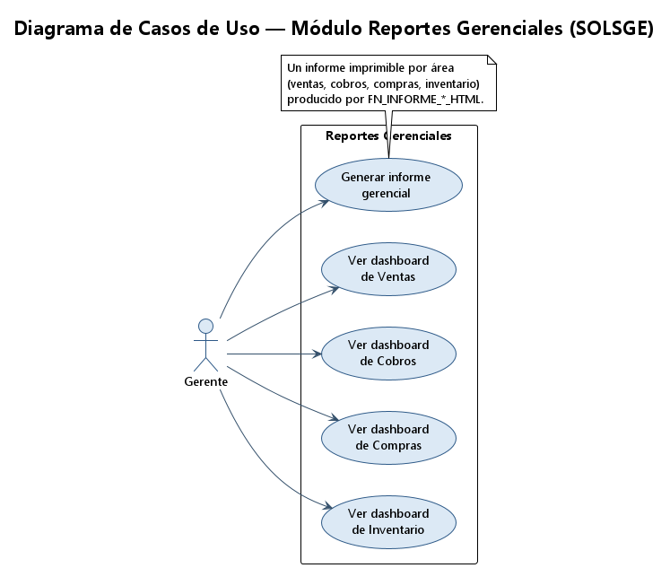
Figura 1. Diagrama de casos de uso — Módulo Reportes Gerenciales.

1.1. Especificaciones de casos de uso

Especificación de caso de uso: Ver dashboard gerencial

Descripción
Permite al Gerente ver los tableros con indicadores (KPIs) y gráficos de cada área: Ventas (F18), Cobros (F22), Compras (F25) e Inventario (F23). Cada dashboard lee vistas que agregan los hechos transaccionales del área y, donde aplica, los comparan con las metas del período.
Actor principal: Gerente.
Entorno de invocación: dashboards gerenciales (uno por área).

Flujo de Eventos
Flujo Básico
- El Gerente abre el dashboard del área (Ventas, Cobros, Compras o Inventario).
- Elige el período y/o la sucursal.
- El sistema calcula los KPIs y grafica desde las vistas agregadas (V_VENTAS_*, V_COBROS_*, V_CMP_*, V_INV_*), comparando con METAS_VENTA / METAS_COBRANZA donde corresponde.
- El Gerente interpreta los tableros (evolución, ranking, cumplimiento de meta, aging, rotación, etc.).
Flujos Alternativos

Sin datos en el período
Si no hay hechos en el período elegido, los gráficos de evolución aparecen vacíos; los indicadores de snapshot (cartera, existencias) usan el estado actual.

Precondiciones
- El Gerente tiene acceso a los reportes gerenciales.
- Existen hechos transaccionales (ventas, cobros, compras, movimientos) y, si aplica, metas cargadas.

Pos-condiciones
- Consulta de solo lectura; no altera datos transaccionales.

Especificación de caso de uso: Generar informe gerencial

Descripción
Permite al Gerente generar informes imprimibles por filtros para cada área (ventas, cobros, compras, inventario), producidos por las funciones FN_INFORME_*_HTML sobre las mismas vistas que alimentan los dashboards.
Actor principal: Gerente.
Entorno de invocación: generadores de informe (uno por área).

Flujo de Eventos
Flujo Básico
- El Gerente elige el área y los filtros (rango de fechas, sucursal, y la dimensión propia del área: vendedor, cobrador, proveedor, categoría).
- El sistema ejecuta la función FN_INFORME_<área>_HTML, que consulta las vistas agregadas.
- El sistema compone el HTML imprimible (barras CSS, formato de impresión) y lo muestra.
- El Gerente imprime o exporta el informe.
Flujos Alternativos

Filtros sin resultados
Si los filtros no arrojan datos, el informe se genera con las secciones vacías.

Precondiciones
- El Gerente tiene acceso a los reportes.

Pos-condiciones
- Informe generado (solo lectura).

2. Diagramas de Estados
No aplica. Los reportes gerenciales son consultas de solo lectura (dashboards e informes); no hay objetos con ciclo de vida propios de este módulo. Los estados relevantes pertenecen a los objetos transaccionales de cada módulo de origen.

3. Diagramas de Actividades
Flujo de control del proceso de generación de informes gerenciales.

3.1. Generar informe gerencial
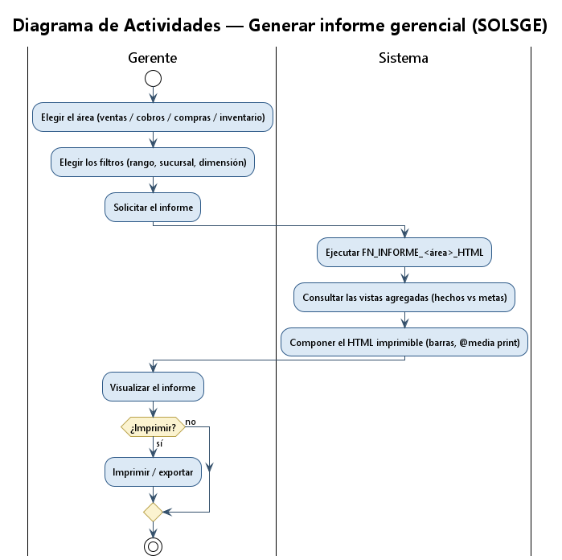
Figura 2. Actividad — Generar informe gerencial.

4. Diagrama de Clases
Modelo de la capa de reportes: los dashboards y las funciones de informe consumen vistas que agregan los hechos transaccionales y los comparan con las metas. Las clases en gris son los hechos frontera de los módulos de origen.
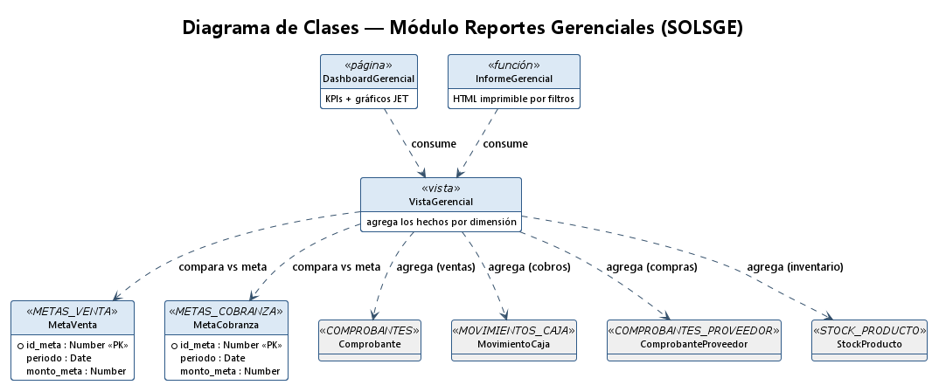
Figura 3. Diagrama de clases — Módulo Reportes Gerenciales.

5. Diagramas de Secuencia
Derivados de los casos de uso; muestran las llamadas reales entre la página, las funciones de informe, las vistas y las entidades.

5.1. Ver dashboard gerencial
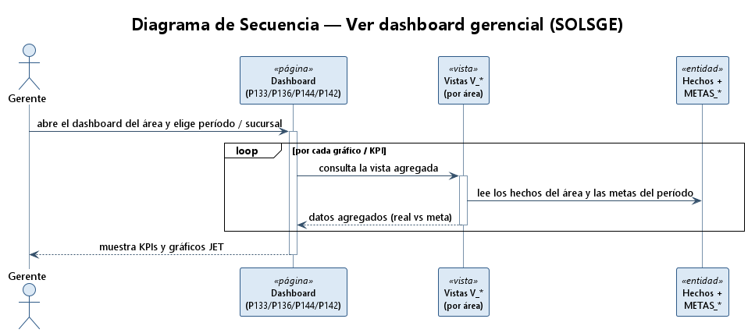
Figura 4. Secuencia — Ver dashboard gerencial.

5.2. Generar informe gerencial
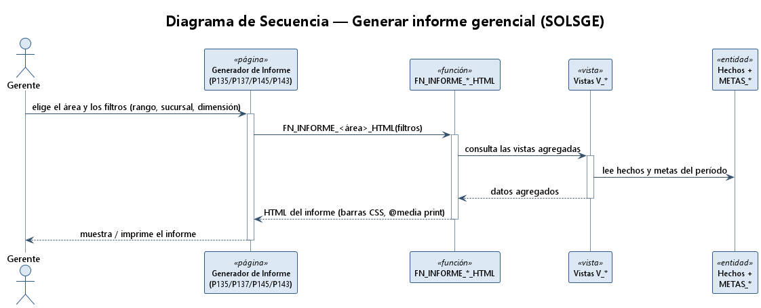
Figura 5. Secuencia — Generar informe gerencial.

